Click Once vse

i:\Software\ADS\MIR.Media.Changing2.ClickOnce\CZ\Test\

\\bgfs\data\Software\AdIntel\MIR.Media.Coding.ClickOnce\BG\Production\

# Vydani verze - deploy

* Navysime ve VisualStudiu GlobalAssemblyInfo, MIR.properties.xml – cisla musi byt stejne, commit. (commit zvysuje posledni cislo automaticky) – plati pro Mercurial
* Deployovat (vydavat) se jiz bude z TFS, porad ale budou publish batky. Pokud pouziju batku tak musim byt na vetvi “release”

# Navod na vytvoreni ClickOnce

<http://wiki.mediaresearch.cz/ClickOnce.ashx?HL=clickonce>

## Krok 1 zalozeni projektu …

Nejdřív doporučuji vytvořit si nový projekt který bude spouštěcí. V něm budou configy a ikony pro různé prostředí a země. V SimBiosAdminu je to Mediaresearch.SimBios.Admin.Shell.  
  
V projektu si vytvoříme složku Environments která bude obsahovat podsložky kombinaci prostředí a země které chceme nasazovat. Každá podsložka by měla obsahovat soubory které jsou různá pro různe země a prostředí. V tomhle případe obsahuje ikonu aplikace, konfigurační soubor pro aplikaci a log4net. Když se nám některé soubory liší jenom pro země můžeme si ještě vytvořit napr. podsložku Common.CZ. Nazev slozky je Environments, v zmenovadle jsem mel preklep a docela to trvalo nez jsem to nasel.

|  |
| --- |
| Shell projekt  *Shell projekt* |

## Krok 2 Ve vlastnostech spouštecího projektu upravíme možnost pro manifest na "Create application without manifest" …

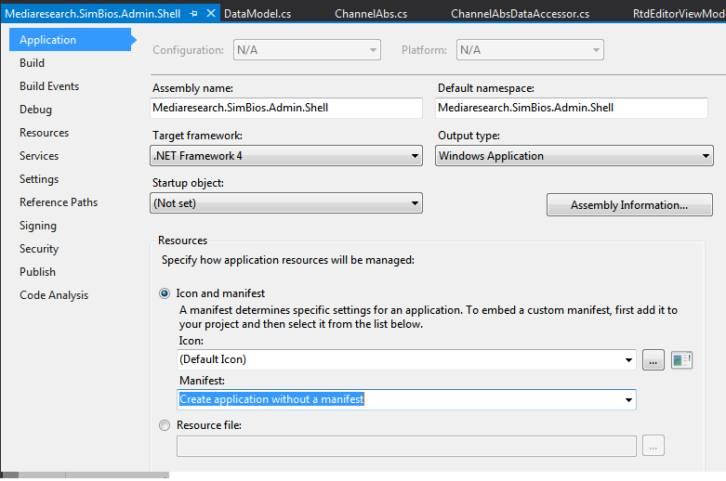

## Krok č.3 Ve všech projektech upravíme assemblyinfo dle obrázku. Bude obsahovat jenom nazev aplikace a název aktuálniho projektu. …

Attribute koncovka neni nutna Resharper ji kdyz tak odstrani

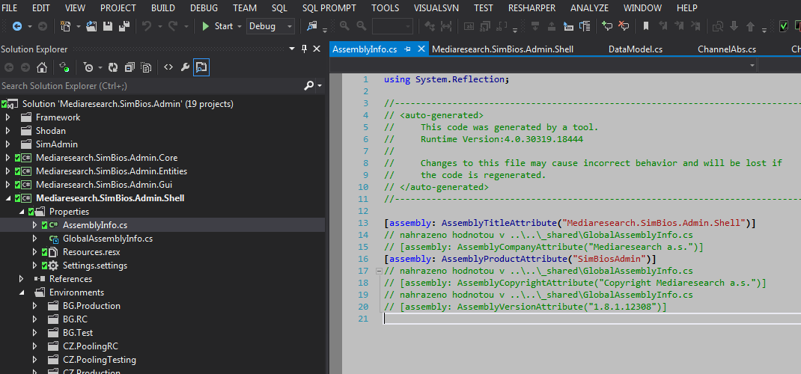

## Krok č.4 Do všech projektů přidáme GlobalAssemblyInfo ako link z repozitar/src/_shared/GlobalAssemblyInfo.cs. …

Repozitar = Admosphere. Pozn. Přímo do Properties GlobalAssemblyInfo jako link nejde vložit, proto ho najprv přidáme do projektu jako link a až poté ho skopírujeme/přesuneme do Properties. Všechny projekty aplikace musí obsahovat GlobalAssemblyInfo! Jako link znamena ze je pridany odkaz na nejake umisteni odkud si clickOnce vezme globalAssembly informace. Vybereme si napr. Shell -> AddExistingItem -> Admosphere/src/_shared/GlobalAssemblyInfo.cs a na tlacitku Add v dialogovem okne rozklikneme dvojsipku a dame AddAsLink.

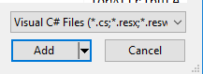

Prekopirujeme do vsech projektu do Properties:

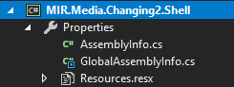

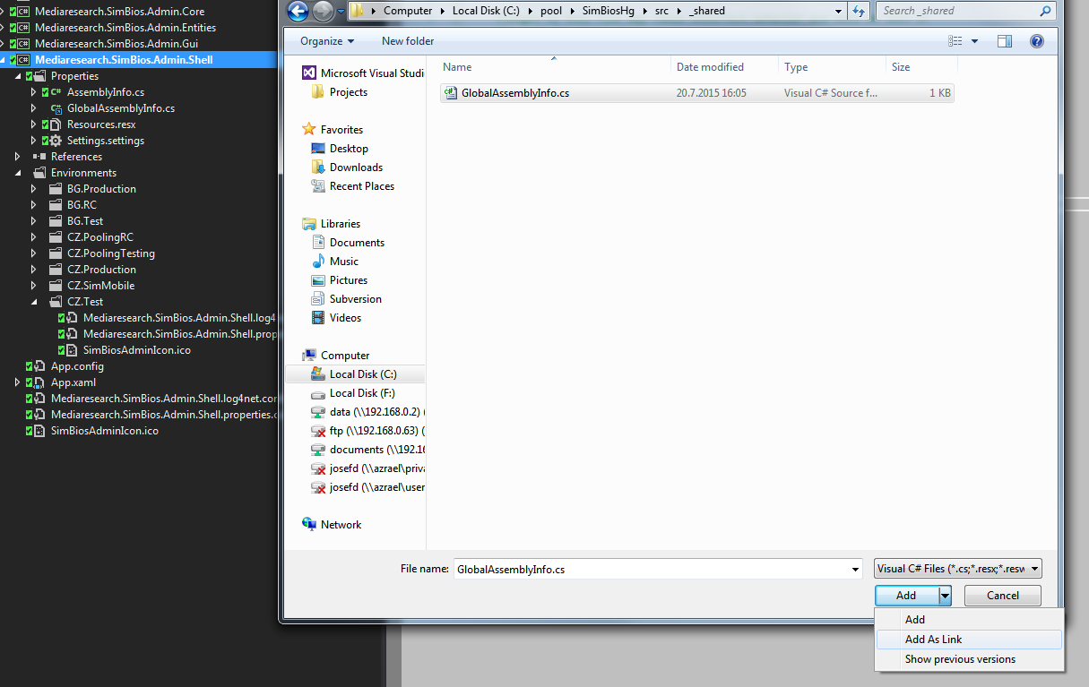

## Krok č.5 Správne nastavení buildu aplikace v složke Hlavní složka aplikace/_build/

Pokud se pouziva Nant Build je tento krok potrebny, soubor se musi vytvorit nebo lepe ukrast z jineho projektu a upravit. Pokud se pouziva PowerShel build , coz je pripad zmenovadla neni tento krok potrebny a soubor nemusi existovat.

@echo running build...

**powershell** -ExecutionPolicy Unrestricted "..\..\_scripts\MsBuild.ps1" -RepositoryDir ..\..\..\ -RestoreNuget $false -ModuleDir "." -Solutions "MIR.Media.Changing2.sln" -NoTests $true -PublishAssemblyName "%assemblyName%"

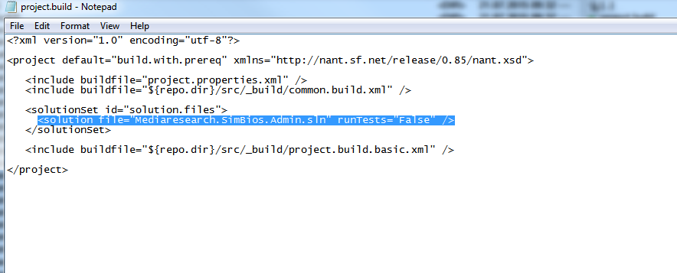

## Krok č.6 Vygenerování unikátního klíče aplikace potřebného pro nasazování s ClickOnce.

Klíč si vygenerujeme pomoci Visual Studia. Ve vlastnostech spoštecího projektu /Signing zaškrtneme checkbox a klikneme na "Create Test Certificate". Vygeneruje se nám Mediaresearch.SimBios.Admin.Gui_TemporaryKey.pfx který si skopírujeme do hlavní složky aplikace. Klic se vygeneruje myslim v Shellu odkud se musi prekopirovat do slozky kde je .sln projektu. Pokud se nepovede vygenerovat napoprve, dalsi klice maji oznaceni 2,3,4.. Nazev se musi zmenit tak aby byl stejny jako ve scriptu od batky

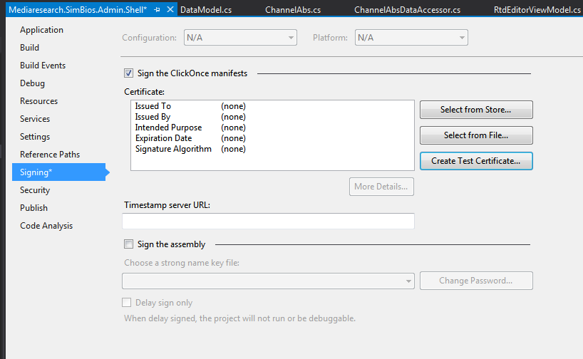

## Krok č.7 Dalším krokem je úprava .csproj souboru spouštecího projektu dle nasledovního obrázku

Kde PublishAssemblyName, ProductName a ProjectBuildLanguage jsou součástí buildu.Nejlepe zkopirovat radky z jinych projektu a upravit

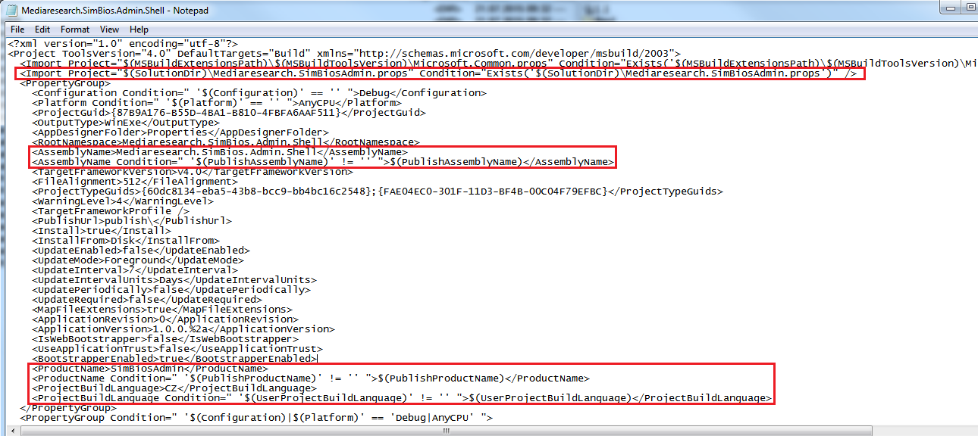

## Krok č.8 Vytvoření "publish batky" pro nasazování. Napr. pro Testovací CZ verzi vytvoříme publish.CZ.Test.bat.

Nejdřív si musíme vytvořit deployment pomoci -New Deployment(namísto -Update .\%deployManifestName% ).

Po jeho vytvoření si ho skopírujeme ze repozitar/Publish/Nazev aplikace/Země/Prostředí/xz.application do hlavní složky aplikace.

Aby se soubor s koncovkou .application vytvoril musime pri zmene z Update vymenit **vse** co je v cervenem poli .

Vysledek bude neco jako: **%toolsDir%\mage.exe -New Deployment -ToFile %pu**…

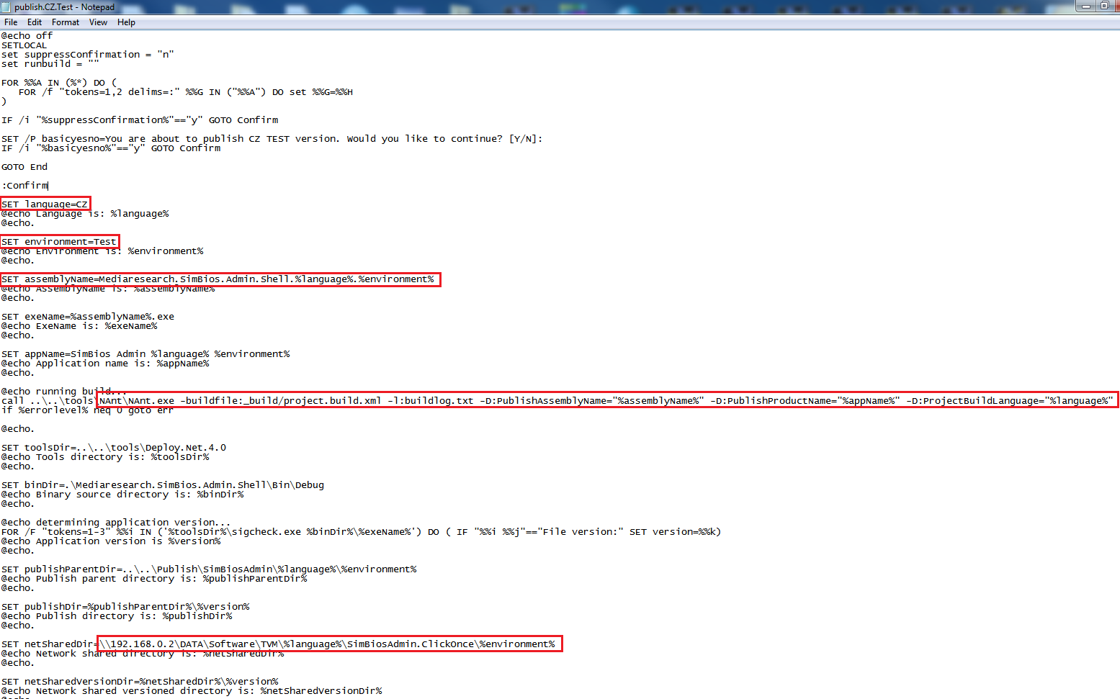

Pomoci příkazu xcopy zkopírujeme konfigurační soubory z Environments\NejakaLanguage\Environment(napr. Environments\CZ\Test).

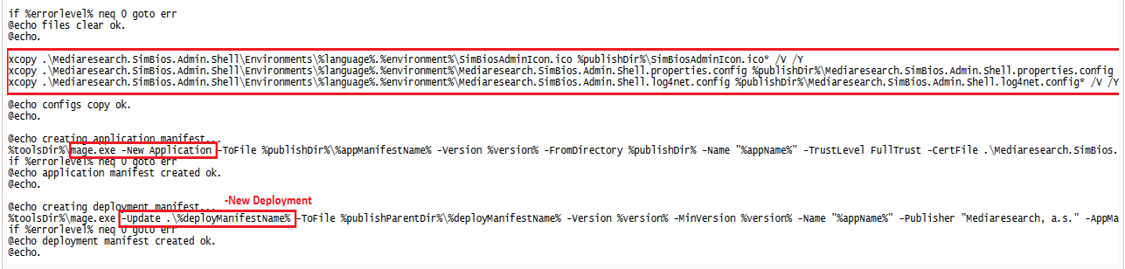

## Krok č.9 V publish batke prepíšeme -New Deployment zpet na -**Update .\%deployManifestName% .** A zkopírovaný xz.application z kroku č.8 upravíme dle nasledovního obrázku.

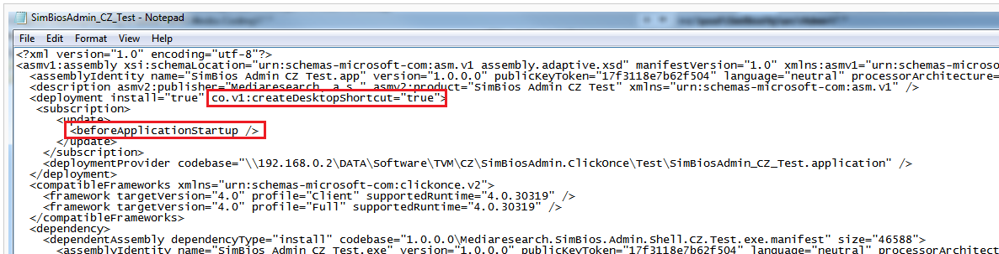

## Krok č.10 (Poslední krok) Spustíme "publish batku" :).

# Ikony ktere se budou zobrazovat na Clickonce (ne ve splashscreenu )

Musi byt typu.Ico , vsechny se budou jmenovat stejne a upravi se batka tj cesty k ikonam :

xcopy .\%simpleAssemblyName%\Environments\%language%.%environment%\Changing.ico %publishDir%\Changing.ico* /V /Y

%toolsDir%\mage.exe -Update .\%deployManifestName% -ToFile %publishDir%\%appManifestName% -Version %version% -FromDirectory %publishDir% -Name "%appName%" -TrustLevel FullTrust -CertFile .\MIR.Media.Changing2.Shell_TemporaryKey.pfx -IconFile "Changing.ico"

# Vytvoreni dalsich Publish batek:

Pro kazdy environment musi byt vlastni batka. Otevru si batku o ktere vim, ze je funkcni napr. Zmenovadlo Publish.CZ.Test.( V TotalCommanderu klavesa F4) Zkopiruju cely text a vytvorim novy txt dokument do ktereho vse vlozim. Upravim nasledovne:

* SET /P basicyesno=You are about to publish CZ TEST version. Would you like to continue? [Y/N]:
* SET language=CZ // pro BG pisu BG I kdyz jazyk je anglictina
* SET environment=Test
* Vymenim text : Update .\%deployManifestName% za New Deployment
* Spustim batku, mel by se mi vytvorit ClickOnce (aplikace I se slozkou ve ktere jsou soubory)
* Vymenim text : New Deployment zpet na Update .\%deployManifestName% (oddelene)
* Hotovo, udelam pro vsechny environmenty

**Problem:**  Neslo mi vytvorit Bulharske batky . **Reseni :**  Zapomel jsem prepsat toto : V Bulharskych batkach je not necessary CZ :

@echo clearing not necessary files...

del %publishDir%\*.vshost.*

del %publishDir%\*.application

del %publishDir%\*.manifest

del %publishDir%\*.BG.* na CZ ( batka ted projde aniz by se ptala jestli je soubor File - f nebo Directory -D)

del %publishDir%\*.AM.*

del %publishDir%\Microsoft.mshtml.dll

## The manifest may not be valid or the file could not be opened.

Exception reading manifest from file:///C:/Pool/Admosphere/src/MIR.Media/MIR.Media.Approving/Approving_CZ_Test.application: the manifest may not be valid or the file could not be opened.

**Reseni:** Zvednout globalAssemblyInfo a publishnout (deploy)

# Pro BG se nevytvori na plose Ikona:

Ten zastupce se definuje v *.application souboru

<deployment install="true" co.v1:createDesktopShortcut="true" >

Otevru si v notepadu soubor napr. Changing_BG_Test a pridam chybejici :

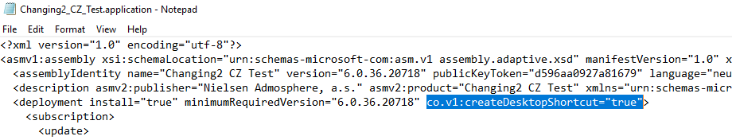

# Folowing the sign option Problem

Pred New Deployment musi byt pomlcka :

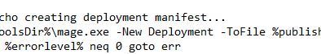

# Nemuzu spustit starsi nez je minimum required

Snazim se vytvorit spatnou verzi => podivej se taky sem debile co te tady :

c:\Pool\Admosphere\src\MIR.new.properties.xml

# Vycet aplikaci které mají clickonce => jak jsem resil info o aplikaci v hlavicce i se screenshoty

[..\Vycet Aplikaci ktere maji ClickOnce.docx](../Vycet%20Aplikaci%20ktere%20maji%20ClickOnce.docx)

# Ikona na plose ma koncovku – 1

Je potreba odinstalovat aplikaci z Applications – jsou tam dvakrat

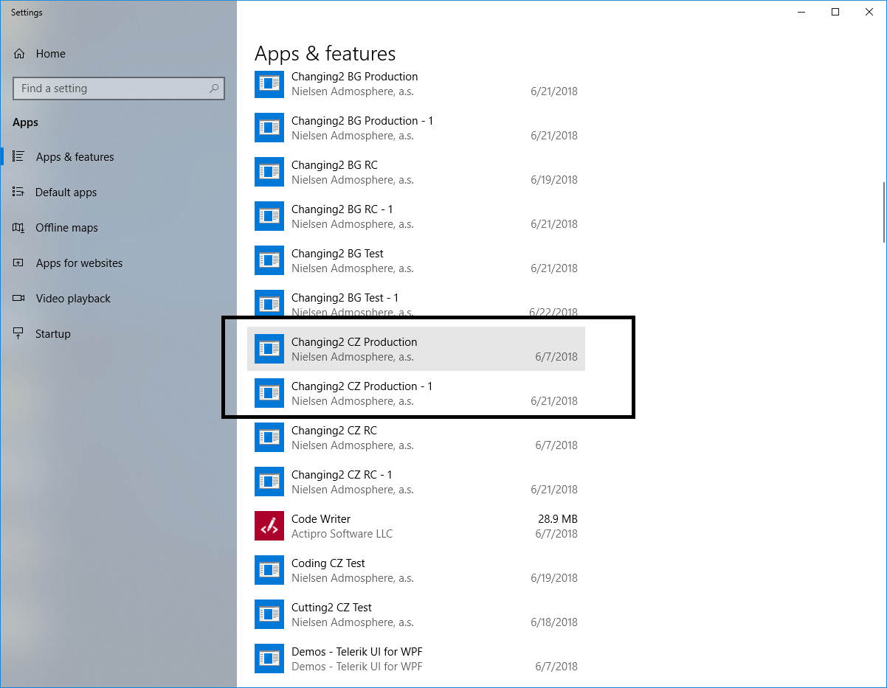

# Xml parse exception a spusteni aplikace ve VS s jinym prostredim

Vystrihovadlo – po prekopirovani nejakeho environmentu do shellu to vyhodilo xml parse exc. Něco jako file not found. Je potreba jit do toho prostredi a v Installers.configu odmazat napr BG.Test. Pozor, ve VS se to rozjede, ale nepujde zase deploynout.

Aby bylo mozne deploynout, musí byt na nekolika mistech spravna koncovka podle prostredi. Napr ve vystrihovadle když jsem delal Beta prostredi to bylo takto:

**MIR.Media.Cutting2.Shell.config**

…ion, MIR.Media.Cutting2.Shell.BG.PRODUCTION" zmenime na : tion, MIR.Media.Cutting2.Shell.BG.Beta"

**MIR.Media.Cutting2.Installers.config**

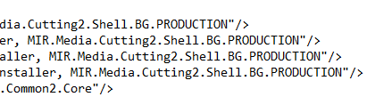

Na:

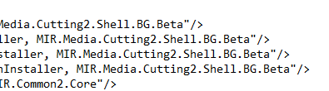

# Vytvoreni ClickOnce pro jiné prostredi

Prekopirujeme prostredi ve VS. Napr CZProduction. (Menim na Beta)

Vlozime zpet do Environments a prejmenujeme

Prekopirujeme publish CZProduction.bat a prejmenujeme

Otevreme novou batku a zmenime nazev prostredi na dvou mistech

Zmenime Update na New Deployment

**Ve Zmenovadle a mozna Vystrihovadle, musime zmenit v container.configu vse co bylo Production na Beta**

Zmenime v log.configu cestu k logu podle prostredi.

Spustime batku

Po vytvoreni .application prekopirujeme .application soubor do repozitare

Vratime batku na Update

Pokud se ClickOnce presto nechce spustit, musim ho odinstalovat na PC v Apps and Features

# Pfx klic

Slouzi k identifikace clickOnce aplikace.

Vygenerovani: Ve VS: Shellprojekt -> ptm -> properties -> Signing -> Create new certificate.

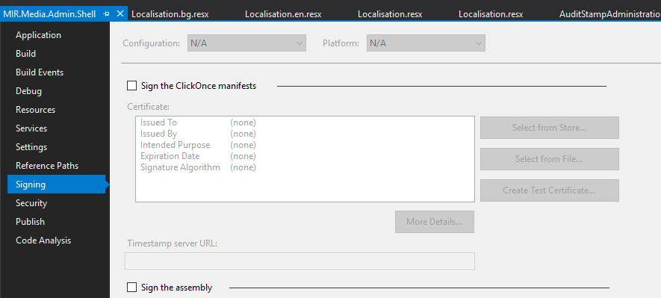

Prekopirovat o uroven vyse v totalCommanderu (na uroven sln), prejmenovat

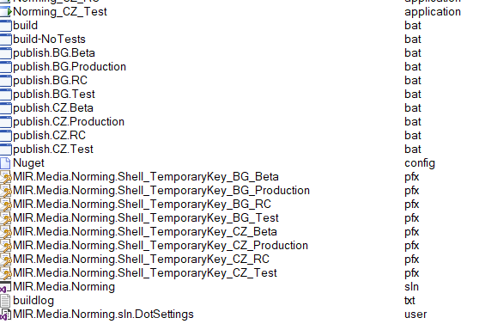

Upravit jednotlive deploy batky tak aby nasly cestu ke klici

# exe.manifest: the manifest may not be valid or the file could not be opened.

~~Menil jsem nanti build za powerShell a nejspise byla spatne syntaxe. Problem byl v Pricingu, protože je o uroven jinak nez media softy.~~

~~powershell -ExecutionPolicy Unrestricted "..\_scripts\MsBuild.ps1" -RepositoryDir ..\..\ -RestoreNuget $false -ModuleDir "." -Solutions "MIR.Pricing.sln" -PublishAssemblyName "%assemblyName%"~~

**Takze: je několik moznosti jak pouzit powershell:**

**První: mam assemblyName (scanovadlo):**

SET simpleAssemblyName=MIR.PrintStorage.Scanning2.Shell

SET assemblyName=%simpleAssemblyName%.%language%.%environment%

@echo AssemblyName is: %assemblyName%

@echo.

SET exeName=%assemblyName%.exe

@echo ExeName is: %exeName%

@echo.

**powerShell pak vypada takto:**

@echo running build...

powershell -ExecutionPolicy Unrestricted "..\..\_scripts\MsBuild.ps1" -RepositoryDir ..\..\..\ -RestoreNuget $false -ModuleDir "." -Solutions "MIR.PrintStorage.Scanning2.sln" -NoTests $true -PublishAssemblyName "%assemblyName%"

**Druha: nemam assemblyName (Pricing)**

SET exeName=MIR.Pricing.Shell.exe

@echo ExeName is: %exeName%

@echo.

SET appName=Pricing %language% %environment%

@echo Application name is: %appName%

@echo.

**powerShell pak vypada takto :**

@echo running build...

powershell -ExecutionPolicy Unrestricted "..\_scripts\MsBuild.ps1" -RepositoryDir ..\..\ -RestoreNuget $false -ModuleDir "." -Solutions "MIR.Pricing.sln"

# Publish prosel ale aplikace se na I: neobjevila (je tam prazdna slozka)

Reseni: upravit powerShell script, pridat PublishAssemblyName: (nektere softy to nemaji -> Normovadlo a jiné jo -> vystrihovadlo)

powershell -ExecutionPolicy Unrestricted "..\..\..\_scripts\MsBuild.ps1" -RepositoryDir ..\..\..\..\ -RestoreNuget $false -ModuleDir "." -Solutions "MIR.Media.Cutting2.sln" -NoTests $true -PublishAssemblyName "%assemblyName%"

# Vytvori se jen slozka ale uz ne .application

Je potreba vymenit v batce Update za NewDeployment

# Chybi mi version

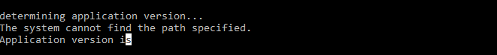

Hleda se to v batce takto:



Chyba bude v nastaveni cesty k tools:

SET toolsDir=..\..\..\tools\Deploy.Net.4.0

# ClickOnce nejde nainstalovat protože: Reference in the manifest does not match the identity of the downloaded assembly

In project properties -> Application tab -> Resources -> checkbox Icon and manifest, the setting "Embed manifest with default settings" caused the problem. Setting it to "Create application without a manifest" fixes the problem.

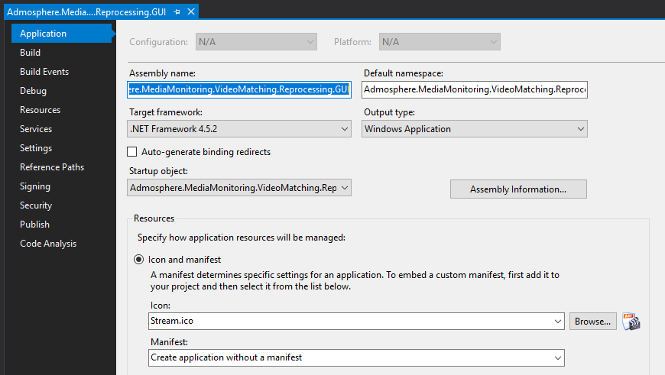

# Odinstalace ClickOnce

Pokud se ClickOnce presto nechce spustit, musim ho odinstalovat na PC v Apps and Features

# The file name may be too long. Shorten the file name, and try again

* Activation of I:\Software\ADS\MIR.Media.Coding.ClickOnce\CZ\Beta\Coding_CZ_Beta.application resulted in exception. Following failure messages were detected:

+ Transaction did not complete. The file name may be too long. Shorten the file name, and try again.

**Reseni:**

Když jsem se vrtal v Kodovadle, vytvoril jsem v bin\debug slozku %APP_DATA% která se mi nejak dostala i na I:\ Software

Tam byly cache programu (obrazky atd. ) Cesta k nim byla prilis dlouha. **Odstranit slozku a gut**

# Verze uz je nainstalovana

Odinstaluj verzi v apps and features

# Vydana Beta verze je na Auto databazi

Nefunguje v Kodovadle prekopirovani app configu a proto se vse bere rovnou z Shellu. Dej do shelu nejaky environment , zbuildi a bude to deploynute v ClickOnce. Coz není reseni..

# Reprocessing.Gui nefunguje ClickOnceAktualizace, verze manifestu se zvedne, ale zustava stejna verze exe a slozky

<https://tfs.mediaresearch.cz/AdIntel/AdIntel/_workitems/edit/51864/?triage=true>

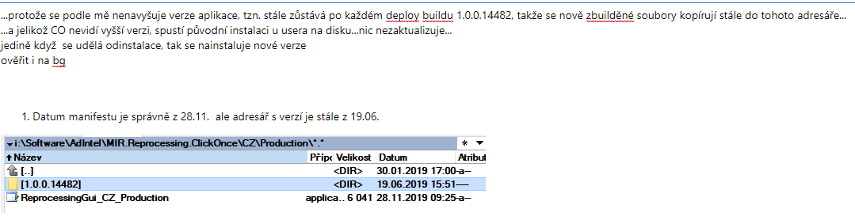

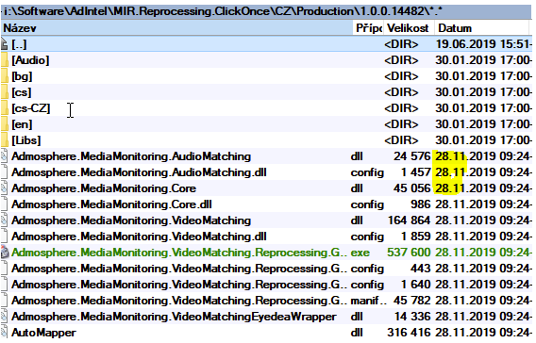

**[‎11.‎12.‎2019 10:49] Filip Čálek:**

cau. verze se tvori pri buildu

takze musis zkontrolovat jakou verzi ma exac po uspesnem buildu a zda se to zveda (nezveda)

**Reseni:**

**c3c2431314b80b87900208c185f985370b721104**

Uz pouzivame TFS. Každý spousteci projekt (coz Reprocessing.Gui je..) musí mit nejen AssemblyInfo, ale také GlobalAssemblyInfo . Verze AssemblyInfo se nezveda

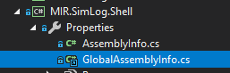

**Verze je jen v GlobalAssemblyInfo:**

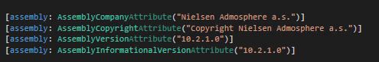

V normalnim assemblyInfo je vse zakomentovane, nebo to tam vůbec není. Zde Pricing:

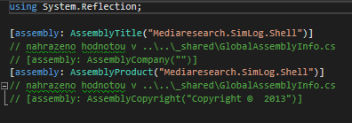

Protože puvodne tam bylo jen assemblyInfo první verze se vzala z tohoto AssemblyInfa. Protože ho ale TFS nezveda, tak tam zustalo naporad.

